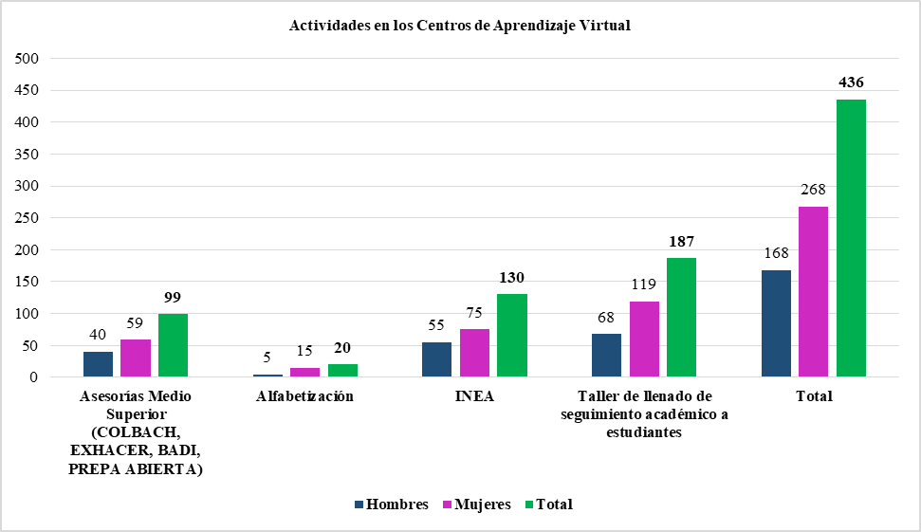

|  |  |
| --- | --- |
| **Listado de Colonias beneficiadas** | |
| **Total** | **Nombre de las Colonias** |
| 27 | Belvedere, Bosques de Pedregal, Cultura Maya, Fuentes de Tepepan, Héroes de Padierna, La Fama, Lomas de Padierna, Mesa los Hornos, Miguel Hidalgo, Miguel Hidalgo 2ª sección, Miguel Hidalgo 4ta. Sección, Narciso y Mendoza (super manzana 7), Parres el Guarda, Pedregal de San Nicolas, Pueblo de San Pedro Mártir, Pueblo Quieto, Pueblo de Topilejo, Pueblo Magdalena Petlacalco, San Andrés Totoltepec, San Miguel Ajusco, San Miguel Xicalco, Santa Úrsula Xitla, Santo Tomás Ajusco, Tlalcoligia, Tlalmille, Tlalpan Centro, Toriello Guerra |